ÁRVORES EQUILIBRADAS
Por:
Alípio Joaquim Zambo,
Domingas Ernesto Francisco Rocha,
Dulce Rita Manuel Gonçalves,
Mendes Eduardo Gouveia Manuel
Nsimba Alberto Ndosi
Orientado por:
Eng. Joaquim João Nsaku Ventura

1 - INTRODUÇÃO
Em estruturas de dados, a eficiência dos algoritmos depende diretamente da organização dos dados em memória. Árvores binárias de busca (BST) são amplamente utilizadas por permitirem operações de inserção, remoção e pesquisa eficientes. No entanto, quando os dados são inseridos de forma ordenada, essas árvores podem se degenerar, assumindo uma forma semelhante a uma lista ligada, o que reduz seu desempenho para complexidade linear $\left(O\left(n\right)\right)$.
Para resolver esse problema, surgem as árvores equilibradas, estruturas capazes de manter automaticamente sua altura balanceada, garantindo desempenho previsível. Entre essas estruturas, destaca-se a árvore AVL, a primeira árvore binária de busca auto-balanceada proposta na literatura científica.
Árvores equilibradas são amplamente utilizadas em sistemas modernos, como bancos de dados, sistemas de ficheiros, mecanismos de indexação, compiladores e motores de busca, onde o tempo de resposta deve ser garantido mesmo no pior caso.
Árvores equilibradas garantem complexidade logarítmica mesmo nos piores casos, característica essencial para sistemas críticos. (ALVES, 2023)

2 – Árvore AVL
A árvore AVL foi proposta em 1962 por Georgy Adelson-Velsky e Evgenii Landis, sendo considerada a primeira árvore binária de busca auto-balanceada. Seu principal objetivo é garantir que a diferença de altura entre as subárvores esquerda e direita de qualquer nó seja limitada.
Uma árvore AVL mantém as propriedades de uma BST tradicional:
- Todos os valores da subárvore esquerda são menores que o nó;
- Todos os valores da subárvore direita são maiores que o nó.
Além disso, impõe uma restrição adicional de balanceamento, que impede o crescimento descontrolado da altura da árvore.(ALVES, 2023)
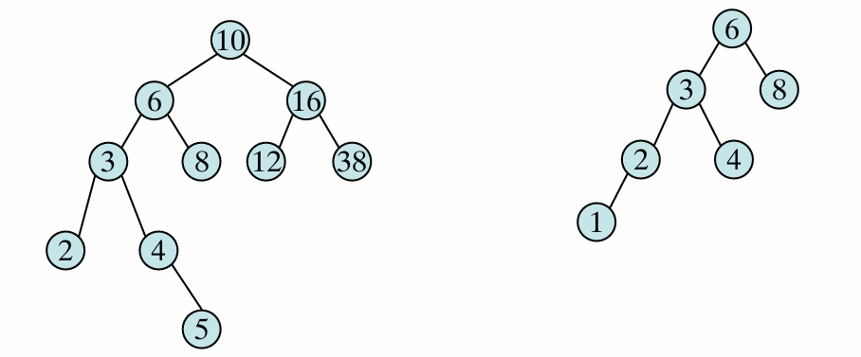
Figura 1: Exemplo de árvore AVL equilibrada
Fonte: Extraído do artigo IF-RN(adaptado)(ALVES, 2023)
A principal vantagem da árvore AVL é a garantia de operações de busca, inserção e remoção com complexidade $\left(O\left(\log{n}\right)\right)$, mesmo no pior caso. Em contrapartida, o custo de manutenção do balanceamento torna as inserções ligeiramente mais caras quando comparadas a outras árvores balanceadas, como as Red-Black Trees.(ALVES, 2023)

3 – Factor de Balanceamento
O factor de balanceamento (FB) é o mecanismo matemático utilizado para verificar se uma árvore AVL está equilibrada.(WANG; BARNIER, 2024)

Definição formal:
$$FB\left(nó\right)=altura\left(subárvore esquerda\right)-altura(subárvore direita)$$
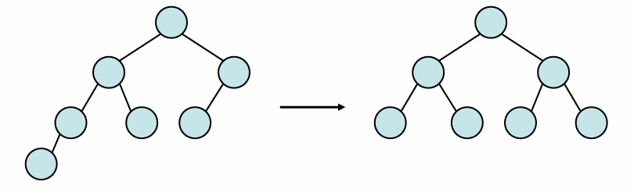
Figura 2: Fator de balanceamento em uma árvore AVL
Fonte: Extraído do artigo IF-RN(adaptado)(ALVES, 2023)
Os valores permitidos para uma árvore AVL válida são:
- $-1$
- $0$
- $+1$
Quando o factor de balanceamento de um nó ultrapassa esses valores, a árvore entra em estado de desequilíbrio, exigindo uma operação de correção.
O factor de balanceamento é fundamental porque permite identificar exatamente onde e como a estrutura da árvore deve ser ajustada para preservar sua altura logarítmica. O factor de balanceamento é o indicador matemático que guia as rotações estruturais da árvore.(WANG; BARNIER, 2024)

4 – Rotações em Árvores AVL
As rotações são operações estruturais responsáveis por restaurar o equilíbrio da árvore AVL após inserções ou remoções.(BARBOSA, 2023)

4.1 Rotações Simples
- Rotação simples à direita (LL)
Ocorre quando há inserção na subárvore esquerda do filho esquerdo.
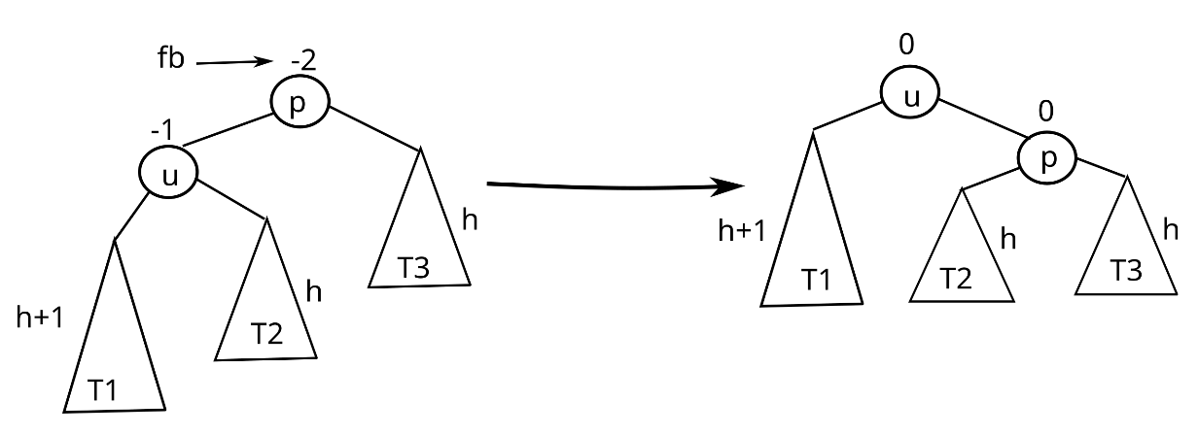
Figura 3: Rotação simples à direita(LL)
Fonte: https://commons.wikimedia.org/wiki/File:%C3%81rvore_AVL_-_Rota%C3%A7%C3%A3o_Simples_%C3%A0_Direita.svg(BARBOSA, 2023)
- Rotação simples à esquerda (RR)
Ocorre quando há inserção na subárvore direita do filho direito.
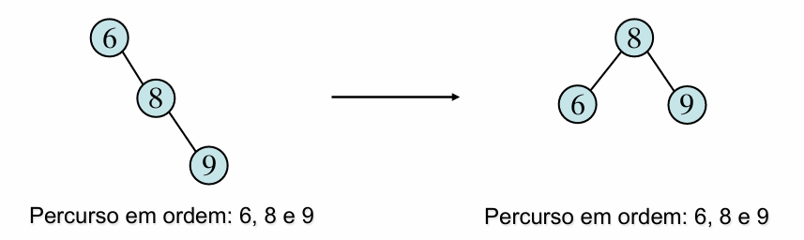
Figura 4: Rotação simples à esquerda
Fonte: Extraído do artigo IF-RN(adaptado)
Essas rotações redistribuem os nós preservando a propriedade da árvore binária de busca.

4.2 Rotações Duplas
- Rotação esquerda-direita (LR)
- Rotação direita-esquerda (RL)
Esses casos ocorrem quando o desequilíbrio acontece no filho oposto, exigindo duas rotações consecutivas para restaurar o balanceamento.(BARBOSA, 2023)
Tabela 1: Rotação esquerda-direita (LR) e Rotação direita-esquerda (RL)
Rotação Dupla a Esquerda(LR) | Rotação Dupla a Direita(RL)
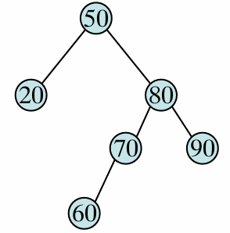 | 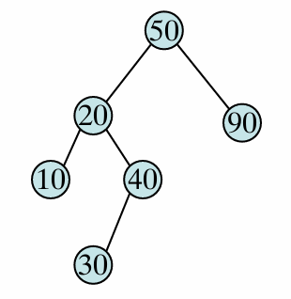
Fonte: Extraído do artigo IF-RN(adaptado)(ALVES, 2023)

4.3 Tipos de Balanceamento
Tabela 2: Tipos de Balenciamentos
Caso | Situação | Rotação aplicada
LL | Inserção à esquerda do filho esquerdo | Direita
RR | Inserção à direita do filho direito | Esquerda
LR | Inserção à direita do filho esquerdo | Dupla
RL | Inserção à esquerda do filho direito | Dupla
Fonte: Desenvolvedores

4.4 Exercícios
Tabela 3: Exercícios de Rotação LL e RR
TABELA DE EXERCICIOS DE ROTAÇÕES SIMPLES
Enunciado dos Exercício | Imagem da Árvore Montada | Explicação | Imagem da Árvore com rotação Simples
Exercício 1 LL:  Considere as chaves: 50, 20, 10, 5, 30, 70 | 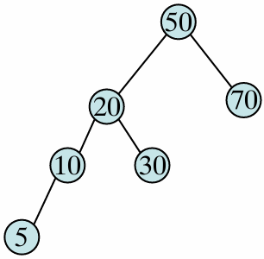 | Após inserir os valores, o nó 50 ficou desequilibrado (caso LL), sendo corrigido por uma rotação simples à direita. | 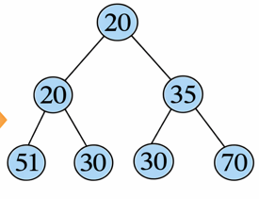
Exercício 2 RR:  Considere as chaves: 32, 31, 33, 35, 36, 38 | 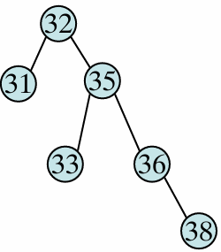 | O nó 32 ficou desequilibrado (caso RR) e foi corrigido com uma rotação simples à esquerda. | 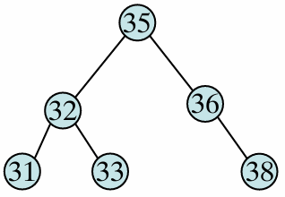
Fonte: Extraído do artigo IF-RN(adaptado)(ALVES, 2023)
Tabela 3: Exercícios de Rotação RL e LR
TABELA DE EXERCICIOS DE ROTAÇÕES DUPLA
Enunciado dos Exercício | Imagem da Árvore Montada | Explicação | Imagem da Árvore com rotação Dupla
Exercício 1 LR:  Considere as chaves: 50, 20, 60, 80, 70, 90 | 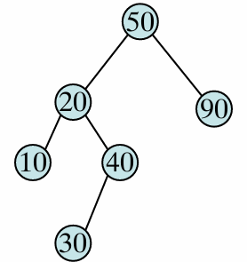 | O desequilíbrio é do tipo RL e é corrigido com uma rotação à direita no filho e depois à esquerda no nó desbalanceado. | 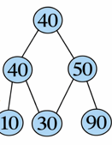
Exercício 2 RL:  Considere as chaves: 50, 20, 10, 40, 30, 90 | 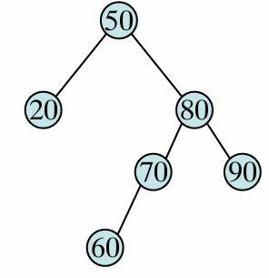 | O desequilíbrio é do tipo LR e é corrigido com uma rotação à esquerda no filho e depois à direita no nó desbalanceado. | 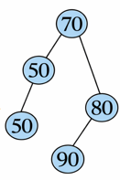
Fonte: Extraído do artigo IF-RN(adaptado)
LINKS UTEIS
Link do GitHub | Link da Plata Forma de um Problema Real Resolvido

Conclusões
Neste trabalho foram apresentados os conceitos fundamentais das árvores equilibradas, com foco nas árvores AVL, abordando seu funcionamento, mecanismos de balanceamento e aplicações práticas. A análise de um artigo científico recente demonstrou que as árvores AVL continuam sendo base para novas pesquisas e soluções modernas.
A implementação prática reforça a importância dessas estruturas na resolução de problemas reais, evidenciando a ligação entre teoria, ciência e engenharia de software.

Referencias Bibliográficas
- ALVES, R. Árvores AVL. Universidade, 2023.

- BARBOSA, M. A. L. Árvores AVL. Maringá: Universidade Estadual de Maringá, 2023.

- WANG, R.; BARNIER, N. Adaptive Binary Search Tree for Integers Sets with Few Holes. Electrical & Electronic Engineering Research, 4, n. 1, p. 10-21, 2024.

